【传统的路由解析式】

通过url地址get参数找到指定的控制器，并进行对应方法调用请求

<http://网址/index.php?m=模块名称&c=控制器&a=方法>

？ 操作什么呢？

& 指向哪个东西呢？

以上url地址信息代码不够优雅、不安全。

【TP框架中的四种路由解析】

1. http://网址/index.php?m=XX&c=XX&a=XX 基本get模式
2. <http://网址/index.php/模块/控制器/操作方法> 路径模式pathinfo
3. <http://网址/模块/控制器/操作方法> rewrite重写模式
4. <http://网址/index.php?s=/模块/控制器/方法> 兼容模式

【如何去设置TP的路由解析方式】

具体url地址模式设置(配置文件ThinkPHP/Conf/convertion.php)

URL_MODEL = 0/1/2/3 分别代表四种url地址模式

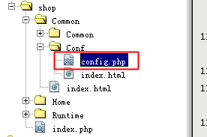

config.php是我们当前自己项目的配置文件，我们可以通过修改该文件达到配置变量的目录

这个文件在系统运行过程中会覆盖convertion.php的配置变量

include “convertion.php”;

include “config.php”; 后引入的文件要把先引入的文件配置变量给覆盖掉